教会崇拜学（二）
第5课: 宗教改革下的敬拜
- 读经/诗歌/祷告 5min
- 作业：分享讨论 5min
  - 阅读这篇圣诗典故(附录第6页)，你从中有什么新的得着和体会？
- 上期回顾与总结：5min
  - 在黑暗时代，仍然有忠心跟随神的前辈，他们 地活出神给他们的呼召，其中有：
    - 爱尔兰帕特里克（Patrick of Ireland）
    - 的法兰西斯 (Francis of Assisi)
    - 的约翰 威克里夫(John Wyclif)
      - 《 》 (On the Truth and Meaning of Scripture)：提及应将圣经翻译成英文，真正明白圣经的真理及上帝的旨意，不需要教皇及教会插手其中, 此书论证了圣经的权威性，主张基督徒充分实践信仰生活。
      - 《论圣餐》（On the Eucharist）：对圣餐 提出了异议。
      - 《三人对话录》 (Trialogus）：认为《圣经》是最高权威，教徒应听从 而不应听从于教皇。
    - 波西米亚的胡司 (Jan Hus）：
      - 《 》(De ecclesia，1413)一书，甚至大肆批评教宗等人已偏离基督真道，贪爱钱财及滥权等等，是宗教改革的先驱之一。
      - 主张饼酒兼领，反对当时教会不让平民领 的传统，被称为 。
  - 宗教改革前的敬拜弊端：
    - 的敬拜越来越不重要了。
    - 敬拜全用 ，会众无法参与。（只能沉默，只能闭口，只能看表演）
    - 圣餐只强调 却没有纪念主复活的 。
      - 领圣餐的祷告不是 祷告，而是一串 祈求神接纳“神圣祭品”的祷告。
      - 大多数会众 只领一次圣餐。
      - 在众多平常的弥撒中，只有 可以领杯和饼。
    - 错误的圣餐 强调再一次献上基督的身体和宝血。
- 宗教改革下的教会在什么历史背景下敬拜？5min
  - 时间：约公元1517～ 年 （即第十六世纪～十八世纪)
    - 1517年 10月 日，以马丁路德将《95条论纲》钉在 教堂门上为标志。
  - 地理：主要在现今的欧洲。
  - 人文：文艺复兴开始萌芽，催发了 的诞生。
各地 先驱们开始发表著作挑战天主教权威和错误的教导。
- 哪些人物或文献影响了这个时期的敬拜？10min
  - 马丁路得（Martin Luther）：
    - 《九十五条论纲》：揭露赎罪券的剥削本质；挑战 赎罪仪式的权威性。
    - 主张唯独 ，唯独 ，唯独 。
    - 翻译 圣经：信徒有权用 语言认识真理。
    - 德语弥撒：信徒有权用民族语言敬拜神。
    - 《 圣诗集》:第一本圣诗集，信徒可以用 的诗歌向神表达敬拜。
    - 主张罗马教会的 圣礼中只有 和 是神所设立的圣礼。其余的可以是教会的仪式，也可以有神的 ，但不是圣礼。
    - 主张圣餐是 信徒都可以领受的，而 是神职人员。
    - 主张圣餐 “ ”: 真实的饼与酒，但其中有基督真实的血与肉，两者同时存在。
  - 乌利希·慈运理（Ulrich Zwingli)：
    - 《 条论纲》指出天主教中不符合圣经的教导，例如：教皇权威，崇拜圣徒，朝圣，赎罪券，炼狱等。
    - 提倡以“ ”代替“圣礼”，因为仪式本身并 使人得着信心或恩典，这些恩赐是由 所赐予的。圣礼只是一种 仪式，而非真正恩典的媒介。
    - 主张敬拜礼仪 功用是为了 和 基督的拯救行动以及 信徒的信心。
    - 强调整个敬拜过程中， 是实际的运行者。
    - 反对任何带有迷信色彩的圣餐理论，圣餐是一种纪念和象征(圣餐“ ”)。
    - 深深影响了斯特拉斯堡的敬拜仪式(仪程见附录第8页)，他的学生马丁 布塞珥（Martin Bucer）在1537年完成新的敬拜仪式，结合了路德宗和慈运理的改革。
  - 约翰加尔文 (John Calvin)：
    - 著有《 》系统论述了教会基要真理包括敬拜礼仪和圣乐主张。
    - 认为圣礼是那代表 之恩典的一个 的记号，是信仰的 认定。
    - 反对天主教的变质说(变体论)，主张圣餐“ ”:饼和杯是真实的饼和杯，但信徒被圣灵大能提升到天上来领受基督的身体，即“在圣灵里耶稣基督身体真实的临在。”
    - 反对在敬拜中使用 ，认为敬拜应该单纯用合唱和纯人声的方式表达赞美。
    - 反对传统天主教敬拜中使用的各种 和动作。
    - 鼓励信徒在祷告中用自己的 祷告。
    - 试图恢复 的敬拜方式，但是因当时没有太多史料考证只能退而改编自天主教的敬拜仪式。
    - 邀请诗人马罗（Clement Marot）：和作曲家伯撒（Theodore de Beza）合作了《 》(Genevan Psalter）,这是一本单音，无伴奏诗歌集专为会众缩写。
  - 托马斯 （Thomas Cranmer）
    - 致力于英国的宗教改革，致力以 缓慢的改革方式取代 改革。
    - 1549年著写《第一 书》《第二公祷书》(The Book of Common Prayer)
      - 明确反对天主教的圣餐 ；
      - 他认为圣餐并非基督的血肉化成，举行圣餐礼是对基督的 。只要信仰基督，就能得救；
      - 不再称敬拜为弥撒， 神职人员穿豪华祭袍；删减繁复的弥撒程序；
    - 反对教皇权威高于圣经，提倡君权神授。反对对圣徒和圣母的 崇拜。
    - 主张用 礼拜。

- 宗教改革下敬拜礼仪的特点：5min （仪程对比图附录第7-9页）
  - 敬拜礼仪 死守陈规，因不同宗派根据他们对圣经的解释采用 敬拜礼仪。
  - 敬拜开始被重新强调与重视。（宣读的比例和语言，开始使用地方性语言）
  - 摒弃宗教改革前的崇拜弊端。
  - 仍然 天主教的仪式程序，只是简化了不少。
- 关于圣乐：5min
  - 圣诗语言 ：地方性语言的会众圣诗出现并快速发展。
  - 圣乐曲调 ：既有沿用弥撒曲旋律改编而成的圣诗，也有由 改编的诗歌。
  - 自第一本圣诗集出版后，各改革宗派的 相继出版自己的新诗歌集。
  - 马丁路德认为圣诗最重要的三种功能是：
    - 在神学上表明信徒 的真理；
    - 在敬拜上保持教会传统弥撒中 的颂赞；
    - 在教导传承上帮助会众理解改革后的更正教 和圣经 。
  - 大多数改革家提倡 的圣咏和清唱圣诗，并限制 使用。
  - 部分改革家（加尔文和慈运理）严格 的使用并且提倡敬拜中只唱 。

- 宗教改革对敬拜的影响力：10min
  - 积极方面：
    - 敬拜的根基再次回归 ，注重敬拜中 的教导和传承于所有会众。
    - 敬拜的 从各种偶像崇拜，回到三位一体的神身上。
    - 敬拜的仪程开始 并且使用地方语言使会众能全程参与敬拜。
    - 圣餐礼仪中错误的“变质论”。
    - 敬拜中的圣乐不再是神职人员 精致作品，而是朗朗上口的圣诗，用来传唱 ，抒发 之情与 之意。
  - 消极方面：
    - 在乐器的使用上有一些 。
    - 仍然 许多天主教的繁复仪程。
    - 对敬拜礼仪的争论常 到核心信仰，间接导致教会分裂成各个宗派。
- 应用&反思:5min
  - 会众敬拜：
    - 我们的会众敬拜有没有过度 神职人员或教会 的情况？
    - 我们的敬拜有没有过于随意，矫枉过正，轻忽圣诗的选择，不珍重圣餐的情况？
    - 如果 改革家们的改革，我们今天的敬拜会是如何的？我们会有勇气参与改革吗？
  - 个人敬拜：
    - 我在敬拜中是否常常敏锐地察觉圣灵的工作？是否靠着圣灵时时抓回散漫的心思，专心履行自己作为祭司，手洁心清敬拜神的责任？
- 圣诗典故：《坚固保障》“A Mighty Fortress Is Our God” 作于1529年
神是我们的避难所，是我们的力量，是我们在患难中随时的帮助。(诗 46:1)
何等宝贵的应许，神是我们的避难所，是我们的力量从古到今，有多少神的儿女受困于患难危险中，常常打开诗篇第 46 篇1-3节「 神是我们的避难所，是我们的力量，是我们在患难中随时的帮助。 所以地虽改变，山摇动到海心，其中的水虽匉訇翻腾，山虽因海涨而战抖，我们也不害怕。」这是马丁路得特别喜爱的诗篇，当他在奥斯堡国会受审时，四面楚歌的时候，就对他的朋友腓力说:「来! 我们同唱诗篇第 46 篇。」这首诗是圣诗中极为雄壮的战歌，也是反映宗教改革时代特性的诗歌。这首诗唱出神和宇宙中邪恶势力之间的 争战。在这场争战面，基督永远是得胜者，祂一出现，仇敌就失败，因此，神的国度也永远屹立。这首歌常被当作祷告诵读， 许多人因此得着安慰、勉励、增加信心、勇敢、激发志气盼望。
这首诗歌的词曲都是马丁路德所作， 全德国人都会唱这首圣诗，兵士们在前线时更不停地唱着，人们称这首圣诗为「宗教改革的马赛曲」，在纳粹统治前的真正「德国的国歌」。 这首诗有六十五种英译，英国人认为卡莱尔 (Thomas Carlyle)的译文最完善，美国圣诗集则是海琦(Frederick H. Hedge)的译文最通用。
中世纪的圣诗(400–1500 A.D.)，是用希腊文或拉丁文写的，作者都是天主教神父与修士。 马丁路德宗教改革后，才开始有基督教的圣诗;最初作者大多数是德国人，继而兴起许多英国圣诗作者，直到二十世纪美国作者才迎头赶上。
马丁路德(Martin Luther 1483–1546)生于德国个贫苦的矿工家， 但他母亲极重视教育，竭尽全力使他受到良好的教育。马丁路得自幼有音乐禀赋，不但有卓越的歌喉，也能弹奏七弦琴。 1505年，他大学毕业后，进修道院研读圣经，三年后成为修士，在大学教授哲学和神学。 1517年马丁路德因当时教会的腐败，他列出九十五条弊端，与教皇及教会领袖争辩长达三年之久，1520年年被罗马天主教会逐出。 当时有许多人随从他的宗教改革。
马丁路德认为人人都应当用自己能明白的文字读神的话(圣经)，用通俗易易懂的诗歌向神表达。 第一本圣诗集在1524年问世，这本诗集只有八首圣诗，其中四首是马丁路得写的，但传咏欧洲，到处可听到有人在唱。 后来他又写了多首，当时他被称为「威登堡的夜莺」。
马丁路路得特别强调圣诗是神的恩赐，讲道应适当配合使用，仇敌将无立足之地。
人手所建人自毁之， 唯神建之城，人不能摧毁。奥古斯丁——摘自:《古今圣诗漫谈》)
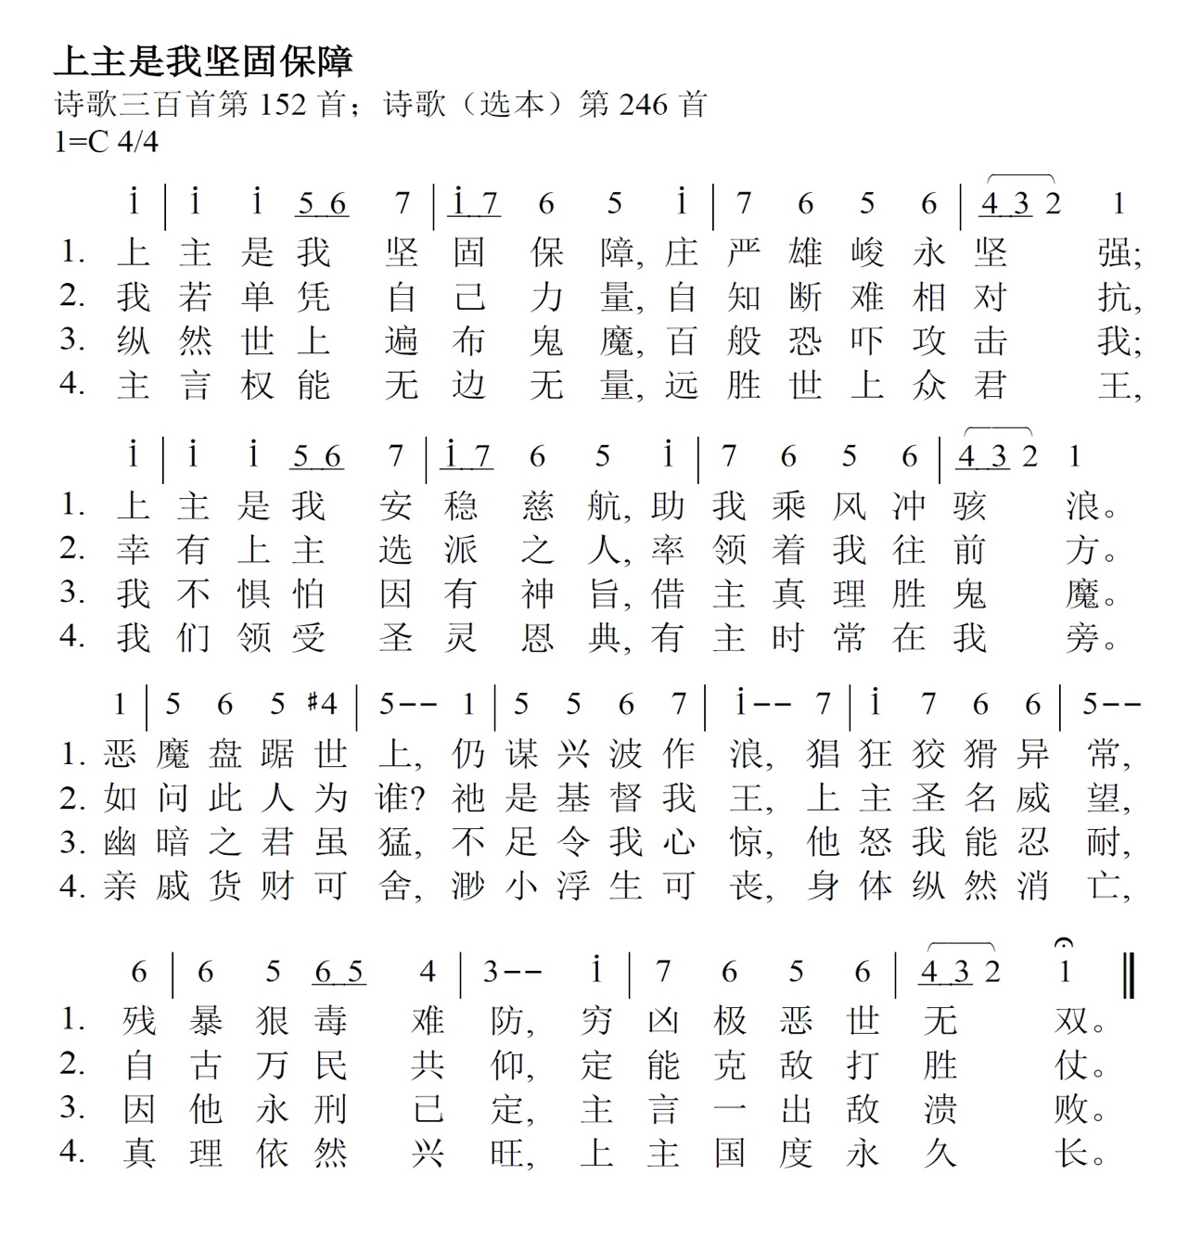

路德制订的两种敬拜仪式：
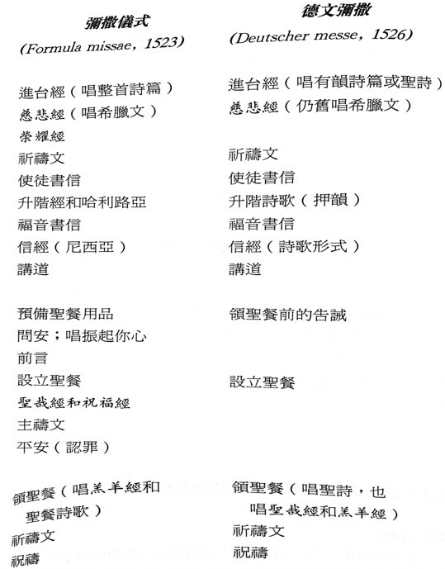

布塞珥修订的敬拜仪式和加尔文制订的敬拜仪式
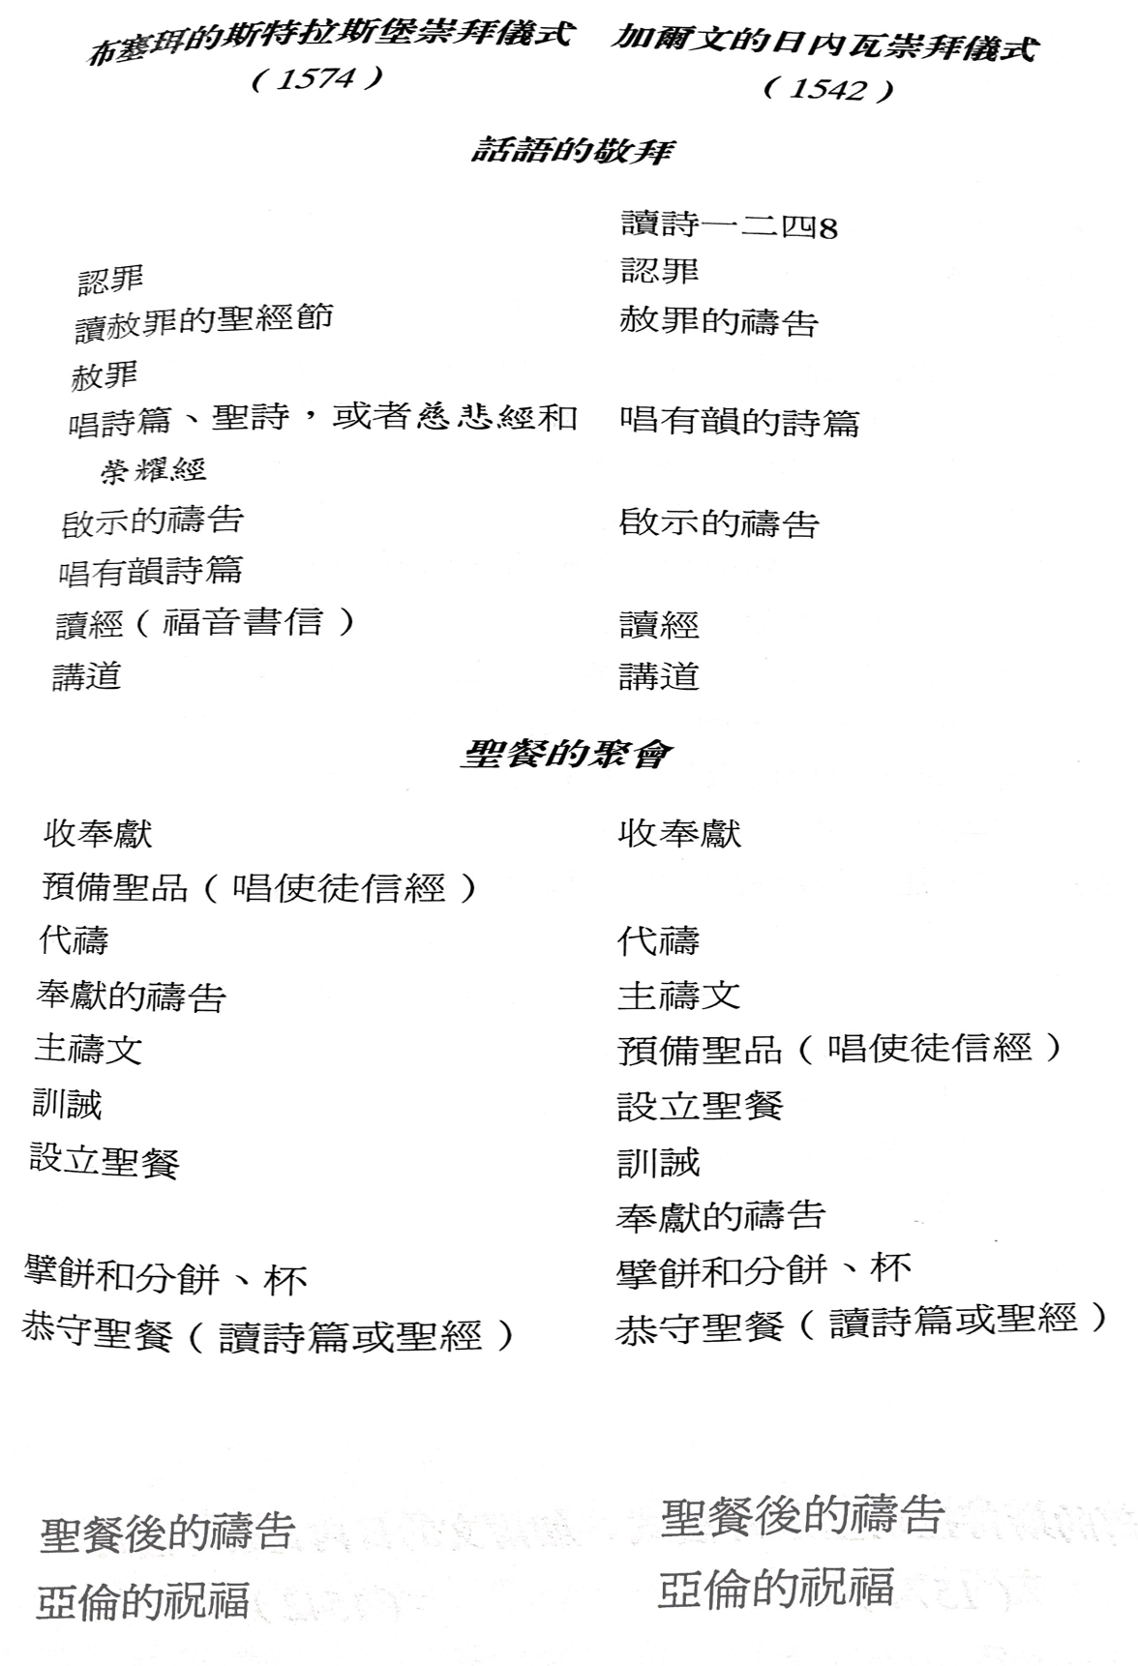

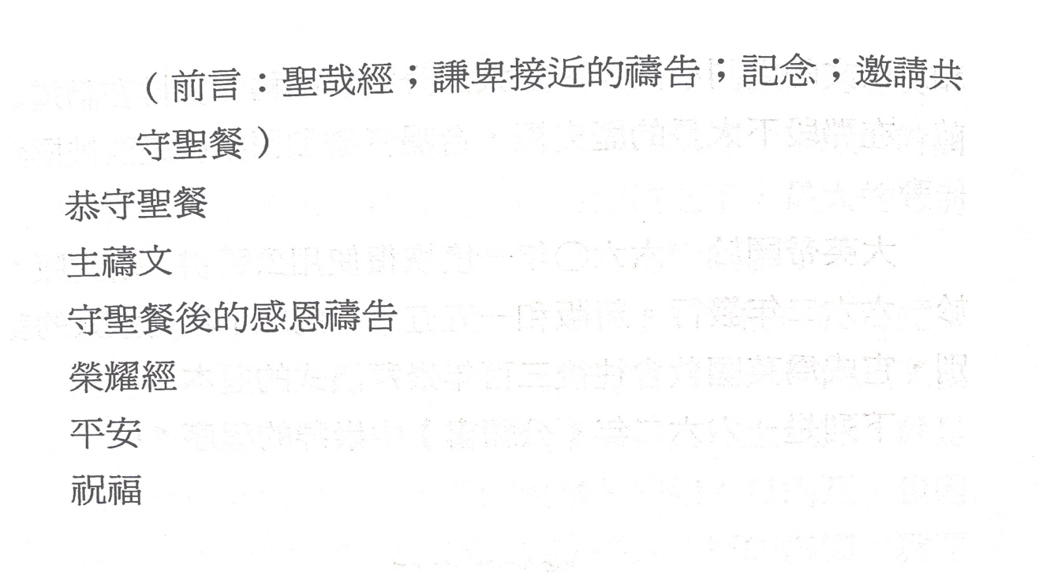
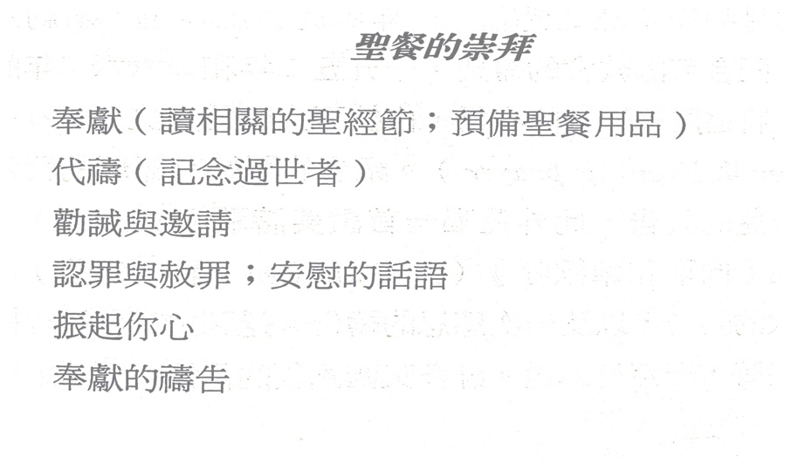
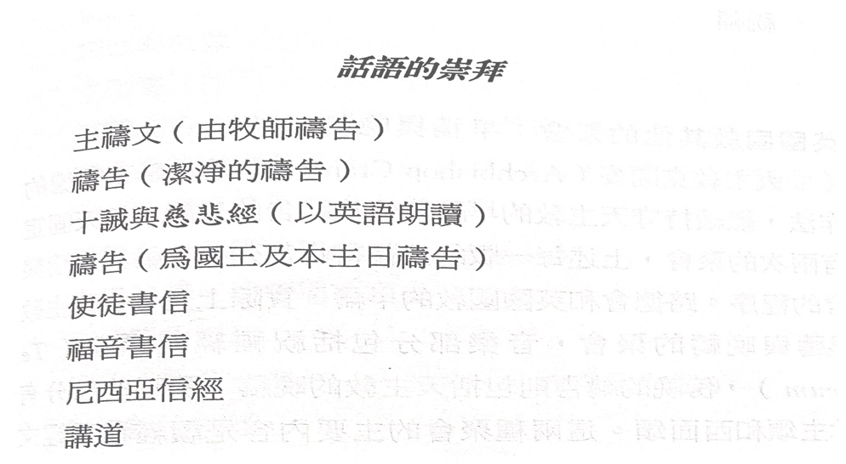
克兰麦《第一公祷书》提倡的敬拜仪式

